Мастер – класс: « Поделка из солёного теста.»

Нам понадобится: мука ,соль,гуашь.

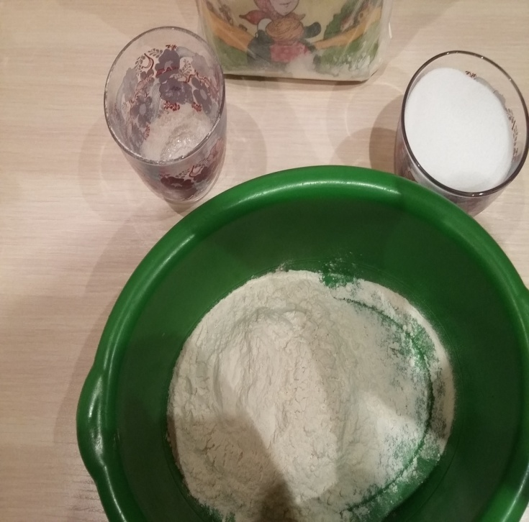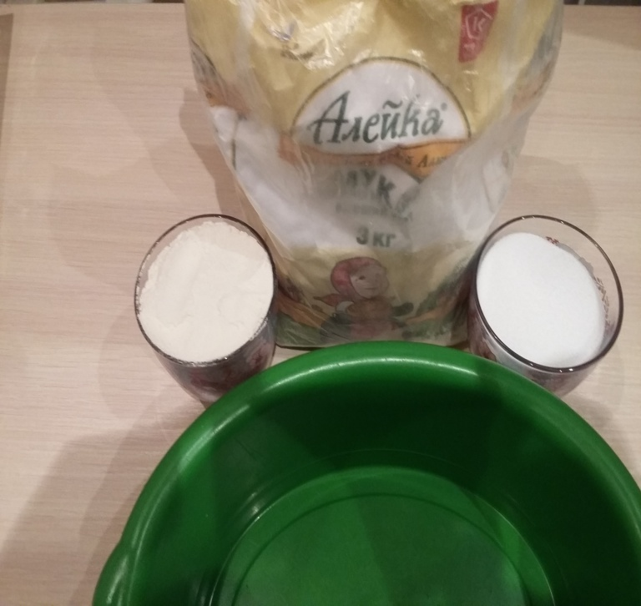Берём одинаковое количество муки и соли.

Высыпаем в ёмкость , добавляем немного воды и перемешиваем , до получения однородной массы. Полученное тесто , должно быть мягким, эластичным и не прилепать к рукам.

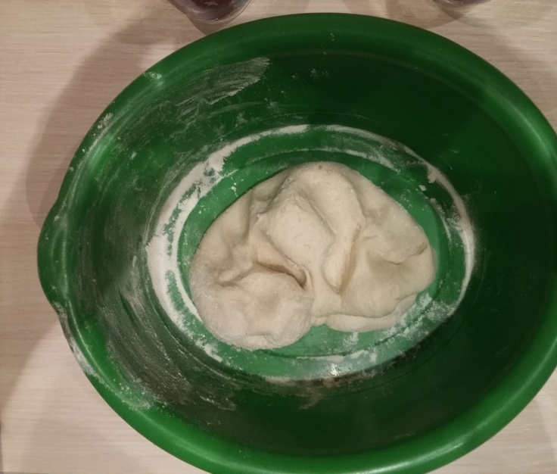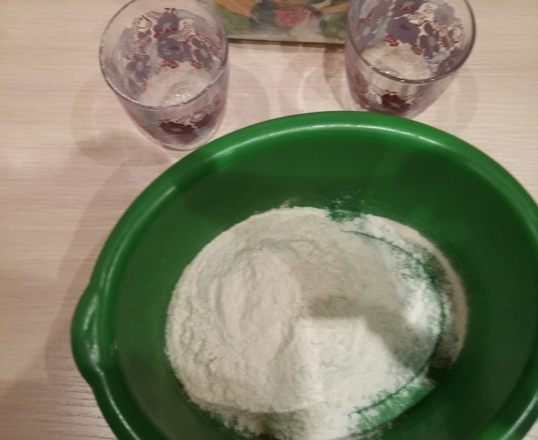

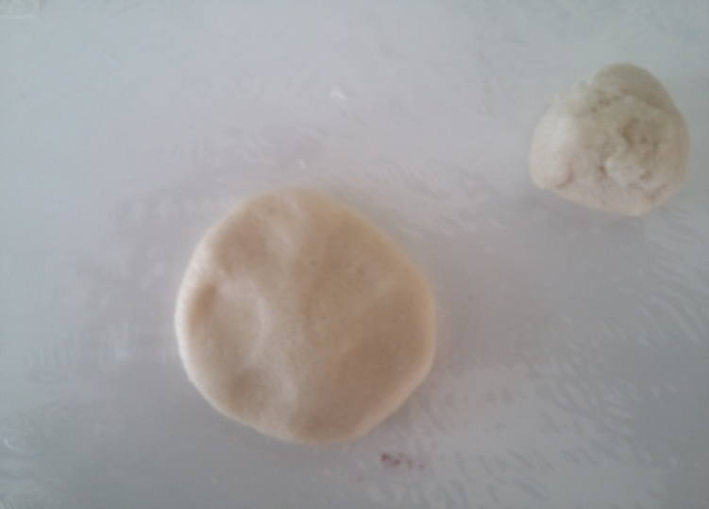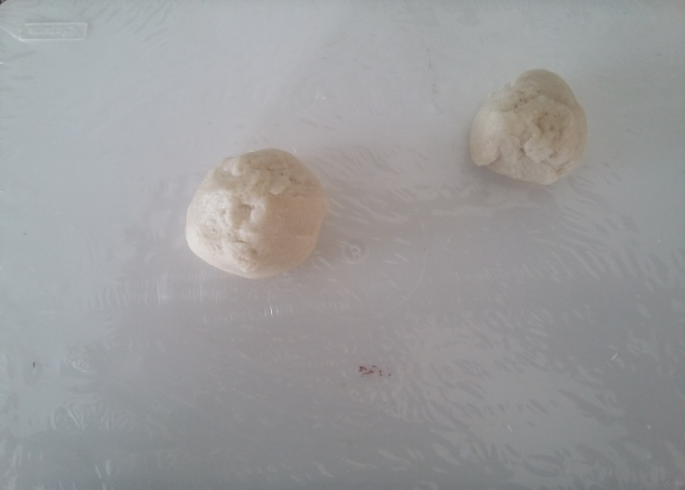Затем отрываем кусочек теста и делим его на две части , для изготовления поделки. Делаем детскую посудку ( чашечка с крышечкой).

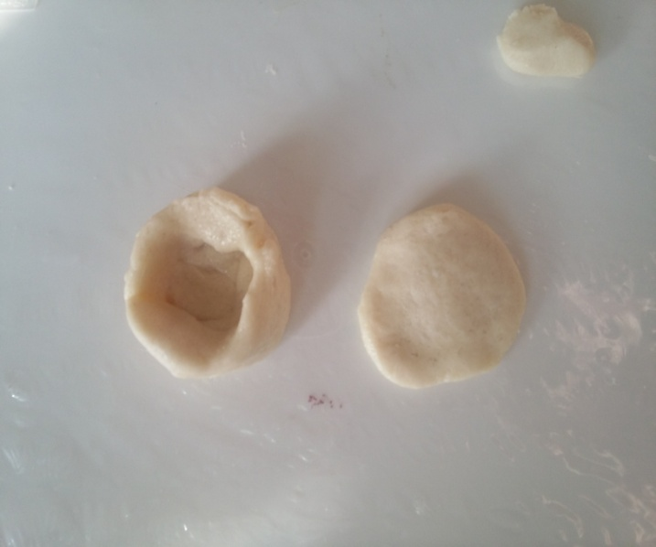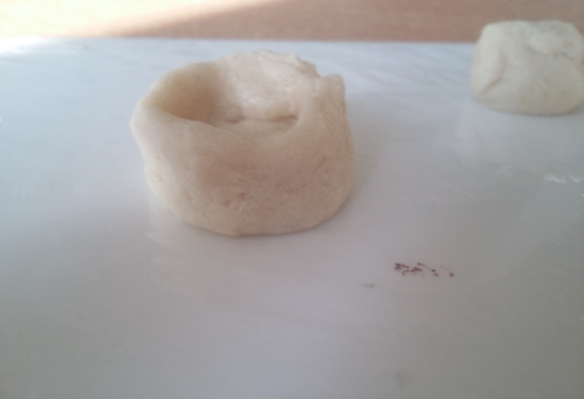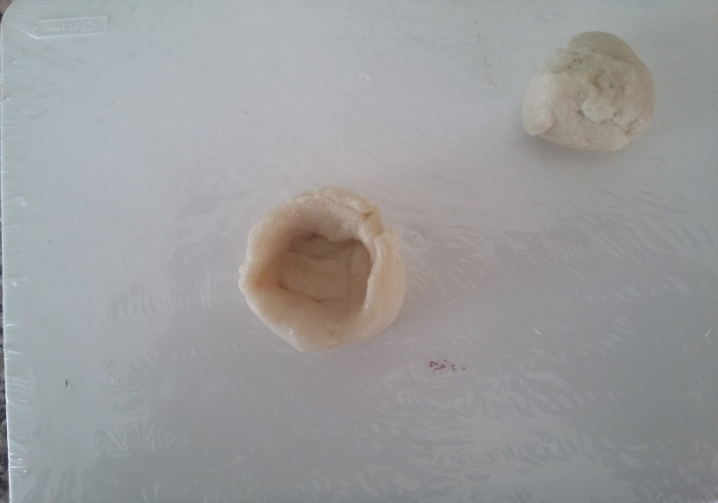Прижимаем большой комок в ладонях и получается у нас лепёшка , затем загибаем вверх края по кругу ( так получается чашечка).

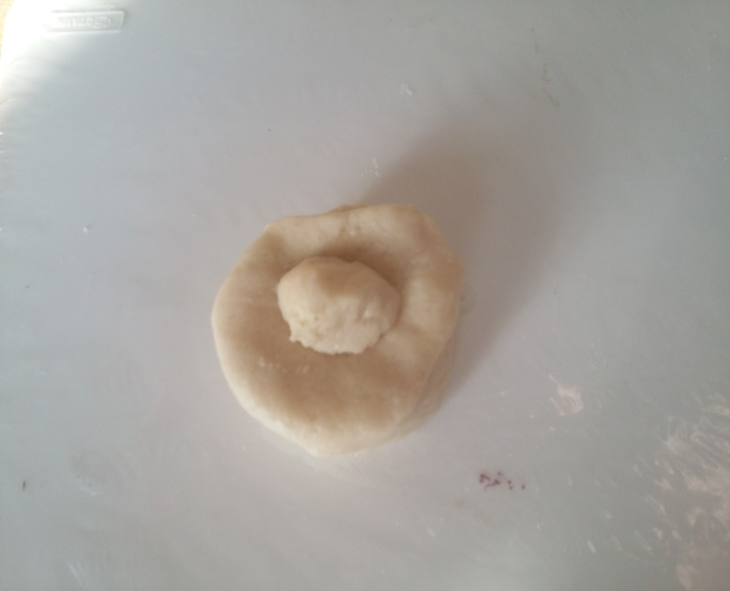Катаем в ладонях колобок и прижимаем его в ладонях , получаем опять лепёшку , примеряем её к чашечки , подравниваем её , так чтоб она ровно легла по чашке. Посудка готова , можно подсушить её на батарее , или оставить высохнуть естественным путём дней на 6-7.

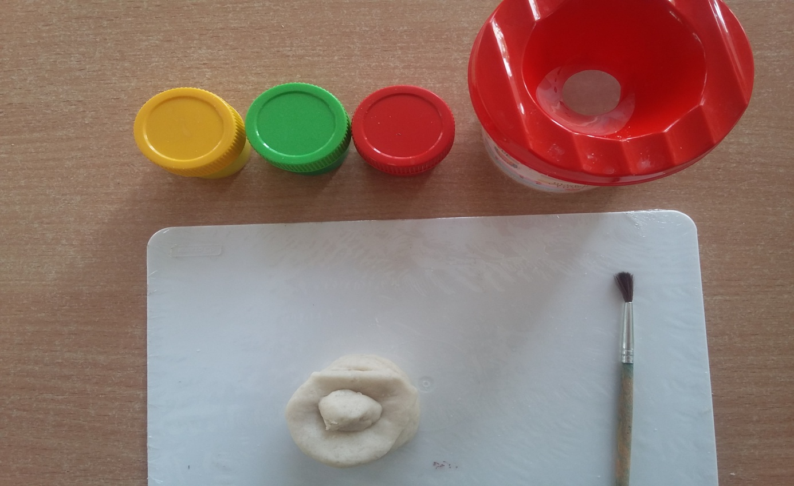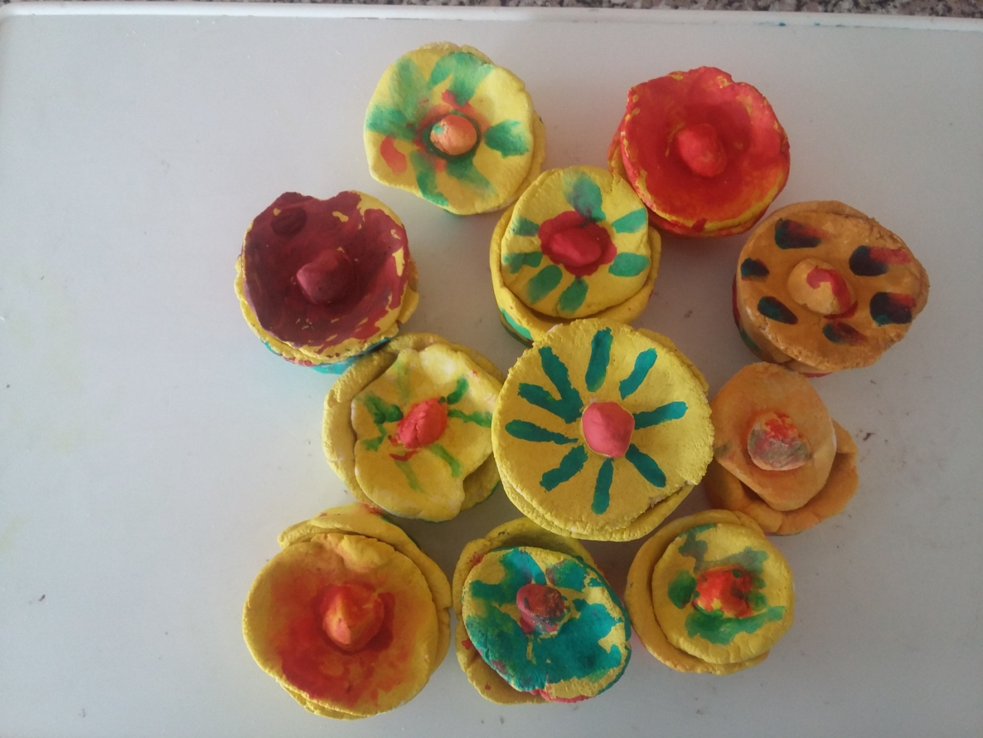После того , как посудка высохла , раскрашиваем её , используя гуашь.